РОССИЙСКИЙ УНИВЕРСИТЕТ ДРУЖБЫ НАРОДОВ
Факультет физико-математических и естественных наук
ОТЧЕТ
ПО ЛАБОРАТОРНОЙ РАБОТЕ №2
дисциплина: Операционные
системы

Студент:Хайдари Ахмад Басир
Группа:НБИбд-01-20

Цель работы
Изучить идеологию и применение средств контроля версий.

ход работы:
создал учетную запись на github написала ключ и с почтой

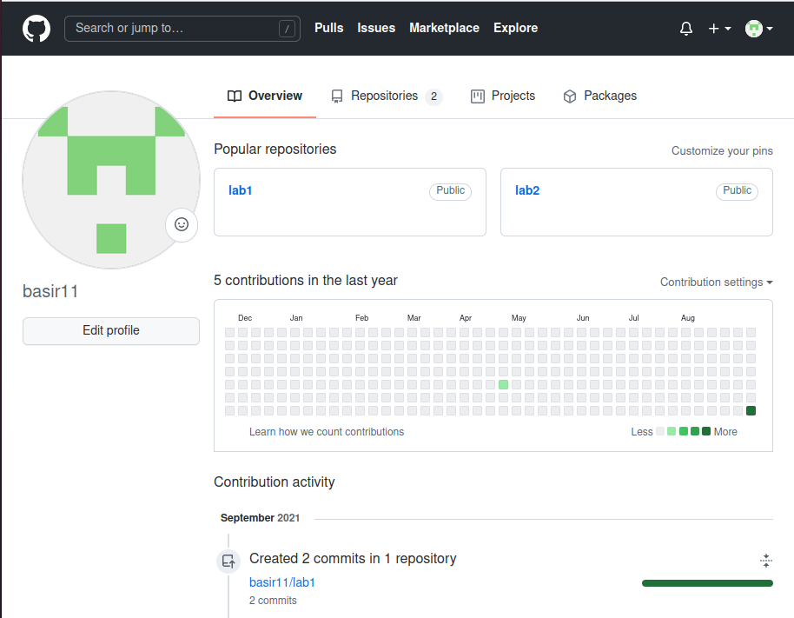

2.Написал ключ и с почтой

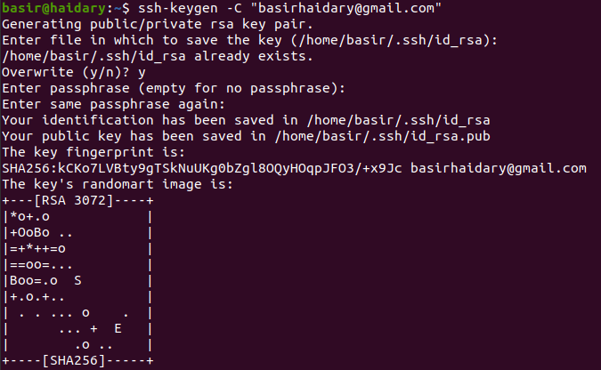

3:обозначил рабочий каталог как test, создав ее командой mkdir. после перешл в данный каталог командой cd. инициализировал систему git командой git init. создаю заготовку для файла readme.md: echo "# lab02" » readme.md git add readme.md делаю первый коммит и выкладываем на github: git commit -m "first commit" git remote add origin git@github.com : sciproc-intro. git git push -u origin master.

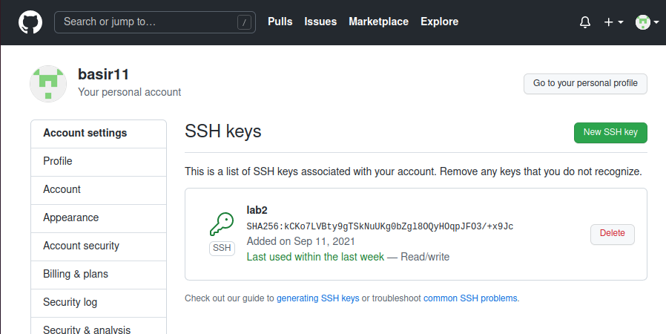

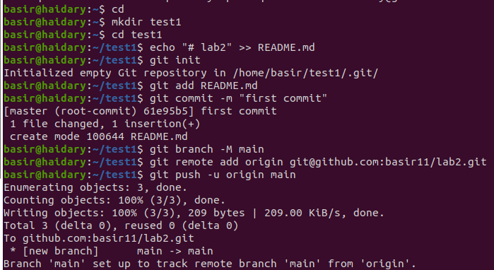

5 Сделал мой repository.

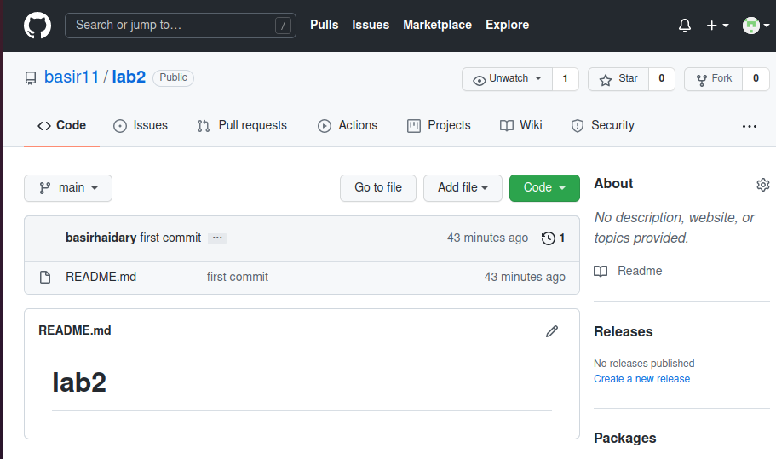

6 добавил файл лицензий:
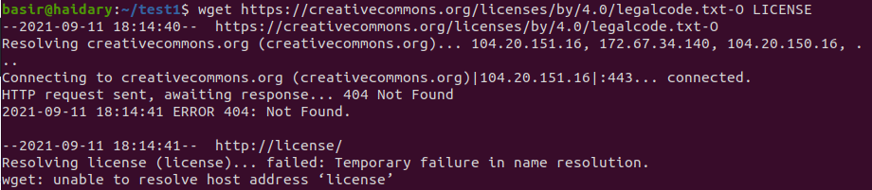
;

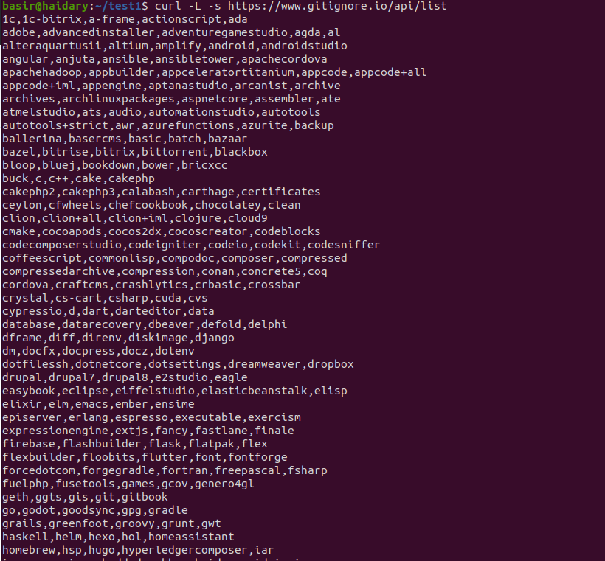
7.Для начало просмотрим список имеющихся шаблонов

8.Добавил новый файлы и выполнил коммит

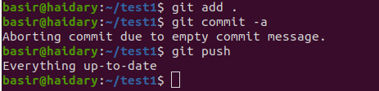

Отправим на github

инициализировал git-flow, установив префикс для ярлыков в v.

проверяю, что я нахожусь на ветке develop.

создаю релиз с верспей 1.0.0

записал версию

добавил в индекс

залил релизную ветку в основную ветку отправил данные на github

вывод: изучил и понял как работать с системой контроля версий, с помошью командной строки, а именно с git. разобрал команды.

